

**"Жеке қосалқы шаруашылықтың болуы туралы анықтама беру" мемлекеттік көрсетілетін қызмет регламентін бекіту туралы**

***Күшін жойған***

Батыс Қазақстан облысы әкімдігінің 2014 жылғы 15 сәуірдегі № 61 қаулысы. Батыс Қазақстан облысы Әділет департаментінде 2014 жылғы 15 мамырда № 3527 болып тіркелді. Күші жойылды - Батыс Қазақстан облысы әкімдігінің 2015 жылғы 21 шілдедегі № 180 қаулысымен

      Ескерту. Күші жойылды - Батыс Қазақстан облысы әкімдігінің 21.07.2015 № 180 қаулысымен (алғашқы ресми жарияланған күнінен кейін он күнтізбелік күн өткеннен соң қолданысқа енгізіледі).  
      "Қазақстан Республикасындағы жергілікті мемлекеттік басқару және өзін-өзі басқару туралы" 2001 жылғы 23 қаңтардағы, "Мемлекеттік көрсетілетін қызметтер туралы" 2013 жылғы 15 сәуірдегі Қазақстан Республикасының Заңдарын және "Мал шаруашылығы саласындағы мемлекеттік көрсетілетін қызметтер стандарттарын бекіту туралы" Қазақстан Республикасы Үкіметінің 2013 жылғы 31 желтоқсандағы № 1542 қаулысын басшылыққа ала отырып, Батыс Қазақстан облысының әкімдігі **ҚАУЛЫ ЕТЕДІ**:  
      1. Қоса беріліп отырған "Жеке қосалқы шаруашылықтың болуы туралы анықтама беру" мемлекеттік көрсетілетін қызмет регламенті бекітілсін.  
      2. Осы қаулының орындалуын бақылау Батыс Қазақстан облысы әкімінің орынбасары А. К. Өтеғұловқа жүктелсін.  
      3. Осы қаулы алғашқы ресми жарияланған күнінен кейін күнтізбелік он күн өткен соң қолданысқа енгізіледі.

|  |  |
| --- | --- |
| *Облыс әкімі* | *Н. Ноғаев* |

|  |  |
| --- | --- |
|  | 2014 жылғы 15 сәуір № 61 Батыс Қазақстан облысы әкімдігінің қаулысымен бекітілген |

**"Жеке қосалқы шаруашылықтың**  
**болуы туралы анықтама беру"**  
**мемлекеттік көрсетілетін қызмет**  
**регламенті**  
**1. Жалпы ережелер**

      1. "Жеке қосалқы шаруашылықтың болуы туралы анықтама беру" мемлекеттік қызметі облыстың, аудандардың, облыстық маңызы бар қаланың жергілікті атқарушы органдары, аудандық маңызы бар қаланың, кенттердің, ауылдардың, ауылдық округтердің әкімдері (бұдан әрi – көрсетілетін қызметті беруші), сондай-ақ Халыққа қызмет көрсету орталықтары (бұдан әрі - орталық) арқылы Қазақстан Республикасы Ауыл шаруашылығы министрлігінің www.minagri.gov.kz, орталықтың www.con.gov.kz ресми сайттарында көрсетiлген мекенжайлар бойынша және "электрондық үкіметтің" www.e.gov.kz веб-порталы (бұдан әрі-портал ) арқылы көрсетіледі. Мемлекеттік қызмет тегін көрсетіледі.  
      2. Көрсетілетін мемлекеттік қызметтің нысаны: электрондық (ішінара автоматтандырылған) және (немесе) қағаз түрінде.  
      3. Мемлекеттік қызмет көрсету нәтижесі мыналар болып табылады:  
      1) көрсетілетін қызметті берушіге және (немесе) орталыққа өтініш берген кезде – жеке қосалқы шаруашылықтың болуы туралы анықтама;  
      2) портал арқылы өтініш берген кезде көрсетілетін қызметті берушінің уәкілетті тұлғасының электрондық цифрлық қолтаңбасымен (бұдан әрі – ЭЦҚ) куәландырылған электрондық құжат нысанындағы жеке қосалқы шаруашылықтың болуы туралы анықтама.

**2. Мемлекеттік қызмет көрсету**  
**процесінде көрсетілетін қызметті**  
**берушінің құрылымдық бөлімшелерінің**  
**(қызметкерлерінің) іс-қимыл**  
**тәртібін сипаттау**

      4. Мемлекеттік қызметті көрсету бойынша іс-қимылды бастау үшін негіздеме мыналар болып табылады:  
      көрсетілетін қызметті берушіге және орталыққа өтініш жасаған кезде Қазақстан Республикасы Үкіметінің 2013 жылғы 31 желтоқсандағы № 1542 "Мал шаруашылығы саласындағы мемлекеттік көрсетілетін қызметтер стандарттарын бекіту туралы" қаулысымен бекітілген "Жеке қосалқы шаруашылықтың болуы туралы анықтама беру" мемлекеттік көрсетілетін қызмет стандартының (бұдан әрі - стандарт) қосымшасына сәйкес нысан бойынша өтініш;  
      портал арқылы өтініш жасаған кезде электрондық сұраныс.  
      5. Мемлекеттік қызмет көрсету процесінің құрамына кіретін әрбір рәсімнің (іс-қимылдың) мазмұны және оның нәтижесі:  
      1) көрсетілетін қызметті берушінің жауапты орындаушысы көрсетілетін қызметті алушы стандарттың 9-тармағында көрсетілген қажетті құжаттарын тапсырған кезден бастап оларды қабылдауды және тіркеуді жүргізеді.  
      Нәтижесі – құжаттарды көрсетілетін қызметті берушінің басшысының бұрыштамасына жолдайды;  
      2) көрсетілетін қызметті берушінің басшысы кіріс құжаттарымен танысады және мемлекеттік қызметті көрсету үшін көрсетілетін қызметті берушінің жауапты орындаушысын белгілейді.  
      Нәтижесі – мемлекеттік қызметті көрсету үшін қажетті құжаттарды көрсетілетін қызметті берушінің жауапты орындаушысына жолдайды.  
      3) көрсетілетін қызметті берушінің жауапты орындаушысы келіп түскен құжаттарды қарайды, көрсетілетін қызметті алушыға анықтама немесе дәлелді бас тартудың жобасын дайындайды, оған көрсетілетін қызметті берушінің басшысы қол қояды.  
      Нәтижесі – көрсетілетін қызметті алушыға анықтаманы немесе дәлелді бас тартуды береді.

**3. Мемлекеттік қызмет көрсету**  
**процесінде көрсетілетін қызметті**  
**берушінің құрылымдық бөлімшелерінің**  
**(қызметкерлерінің) өзара іс-қимыл**  
**тәртібін сипаттау**

      6. Мемлекеттік көрсетілетін қызмет процесіне қатысатын көрсетілетін қызметті берушінің құрылымдық бөлімшелерінің (қызметкерлерінің) тізбесі:  
      1) Көрсетілетін қызметті берушінің басшысы;  
      2) Көрсетілетін қызметті берушінің жауапты орындаушысы.  
      7. Әрбір рәсімнің (іс-қимылдың) ұзақтығын көрсете отырып, құрылымдық бөлімшелермен (қызметкерлермен) орындалатын рәсімдердің (іс-қимылдардың) реттілігін сипаттау:  
      1) көрсетілетін қызметті берушінің жауапты орындаушысы қажетті құжаттар тапсырылған кезден бастап 10 минут ішінде қабылдауды және тіркеуді жүргізеді және құжаттарды көрсетілетін қызметті берушінің басшысының бұрыштамасына жолдайды;  
      2) көрсетілетін қызметті берушінің басшысы 5 минут ішінде кіріс құжаттарымен танысады және мемлекеттік қызметті беру үшін көрсетілетін қызметті берушінің жауапты орындаушысын белгілейді;  
      3) көрсетілетін қызметті берушінің жауапты орындаушысы 15 минут ішінде келіп түскен құжаттарды қарайды, көрсетілетін қызметті алушыға анықтама жобасын немесе дәлелді бас тартуды дайындайды, көрсетілетін қызметті беруші басшысының қолын қойдырады және көрсетілетін қызметті алушыға мемлекеттік қызметті көрсету нәтижесін береді.  
      Рәсімдердің (іс-қимылдардың) ұзақтығын көрсете отырып, құрылымдық бөлімшелермен (қызметкерлер) орындалатын рәсімдердің (іс-қимылдардың) реттілігін сипаттау осы регламенттің 1-қосымшасына сәйкес блок-схемада көрсетілген.

**4. Мемлекеттік қызмет көрсету**  
**процесінде орталықтың және (немесе)**  
**порталдың ақпараттық жүйелерін**  
**пайдалану тәртібін сипаттау**

      8. Әр рәсімнің (іс-қимылдың) ұзақтығын көрсете отырып, орталыққа жүгіну тәртібін сипаттау:  
      1) көрсетілетін мемлекеттік қызметті алушы стандарттың қосымшасына сәйкес өтінішті және қажетті құжаттарды орталық операторына береді, ол электрондық кезек ретімен "кедергісіз" қызмет көрсету арқылы операциялық залда жүзеге асырылады (2 минут ішінде);  
      2) 1-процесс – қызмет көрсету үшін орталықтың операторы Халыққа қызмет көрсету орталығы ықпалдастырылған ақпараттық жүйесінің ақпараттық жұмыс орнына (бұдан әрі – ХҚКО ЫАЖ АЖО) логинді және парольді (авторизациялау процесі) енгізеді (1 минут ішінде);  
      3) 2-процесс – орталықтың операторы қызметті таңдайды, экранға мемлекеттік қызметті көрсету үшін сұраныс нысаны шығады және орталық операторы көрсетілетін қызметті алушының немесе сенімхат бойынша қызмет алушы өкілінің (нотариалды куәландырылған сенімхаттың болуы қажет, басқалай куәландырылған сенімхаттың мәліметтері толтырылмайды) мәліметтерін енгізеді (2 минут ішінде);  
      4) 3-процесс – электрондық үкімет шлюзі (бұдан әрі - ЭҮШ) арқылы жеке тұлғалардың мемлекеттік деректер қорына (бұдан әрі – ЖТ МДҚ) немесе заңды тұлғалардың мемлекеттік деректер қорына (бұдан әрі - ЗТ МДҚ) көрсетілетін қызметті алушының мәліметтері туралы, сондай-ақ бірыңғай нотариалдық ақпараттық жүйесіне (бұдан әрі - БНАЖ) - көрсетілетін қызметті алушы өкілінің сенімхат мәліметтері туралы сұрау жолдау (2 минут ішінде);  
      5) 1 шарт - ЖТ МДҚ/ЗТ МДҚ көрсетілетін қызметті алушы мәліметтерінің және БНАЖ сенімхат мәліметтерінің бар болуын тексеру (1 минут ішінде);  
      6) 4-процесс – ЖТ МДҚ/ЗТ МДҚ-нда көрсетілетін қызметті алушы мәліметтерінің немесе БНАЖ-де сенімхат мәліметтерінің болмауына байланысты мәліметтерді алуға мүмкіндіктің жоқтығы туралы хабарламаны қалыптастыру (2 минут ішінде);  
      7) 5-процесс – электрондық үкіметтің аймақтық шлюзінің автоматтандырылған жұмыс орнына (бұдан әрі – ЭҮАШ АЖО) ЭҮШ арқылы орталық операторының электрондық цифрлық қолтаңбасымен куәландырылған (қол қойылған) электрондық құжаттарды (көрсетілетін қызметті алушының сұранысын) жолдау (2 минут ішінде);  
      Орталық арқылы мемлекеттік қызметті көрсету бойынша іске қосылатын ақпараттық жүйелердің функционалдық өзара іс-қимылдары графикалық нысанының № 1 диаграммасы осы регламенттің 2-қосымшасында көрсетілген.  
      9. Әр процесстің (іс-қимылдың) ұзақтығын көрсете отырып, орталық арқылы мемлекеттік қызметті көрсету нәтижесін алу процесін сипаттау:  
      1) 6-процесс - электрондық құжатты ЭҮАШ АЖО-нда тіркеу (2 минут ішінде);  
      2) 2 шарт – көрсетілетін қызметті берушінің көрсетілетін қызметті алушы ұсынған қызмет көрсетуге негіз болып табылатын, стандартта көрсетілген құжаттардың сәйкестігін тексеруі (өңдеуі) (2 минут ішінде);  
      3) 7-процесс – көрсетілетін қызметті алушының құжаттарында кемшіліктердің болуына байланысты сұратылып отырған қызметтен бас тарту жөніндегі хабарламаны қалыптастыру (2 минут ішінде);  
      4) 8-процесс – көрсетілетін қызметті алушы орталықтың операторы арқылы ЭҮАШ АЖО-нда қалыптастырылған қызметтің нәтижесін (жеке қосалқы шаруашылықтың болуы туралы анықтаманы немесе бас тарту туралы дәлелді жазбаша жауапты) алады.  
      10. Портал арқылы мемлекеттік қызмет көрсету кезінде көрсетілген қызметті беруші мен көрсетілетін қызметті алушының жүгіну және рәсімдердің (іс-қимылдардың) реттілігі тәртібін сипаттау:  
      1) көрсетілетін қызметті алушы жеке сәйкестендіру нөмірінің (бұдан әрі - ЖСН) және (немесе) бизнес сәйкестендіру нөмірінің (бұдан әрі - БСН) және парольдің (порталда тіркелмеген қызмет алушылар үшін іске асырылады) көмегімен порталға тіркеледі;  
      2) 1-процесс – көрсетілетін қызметті алу үшін порталда көрсетілетін қызметті алушының ЖСН/БСН және паролін (авторизациялау процесі) енгізуі;  
      3) 1-шарт - порталда ЖСН/БСН және пароль арқылы тіркелген көрсетілетін қызметті алушы мәліметтерінің дұрыстығын тексеру;  
      4) 2-процесс - көрсетілетін қызметті алушының мәліметтерінде кемшіліктердің болуына байланысты порталда авторизациялаудан бас тарту жөнінде хабарламаны қалыптастыру;  
      5) 3-процесс – көрсетілетін қызметті алушы осы регламентте көрсетілген қызметті таңдайды, қызметті көрсету үшін экранға сұраныстың нысанын шығарады, үлгі талаптарының және оның құрылымын ескере отырып, нысанды (мәліметтерді енгізу) толтырады. стандарттың 9-тармағында көрсетілген қажетті құжаттардың көшірмелерін электрондық түрде сұраныс нысанына жалғайды, сондай-ақ сұранысты куәландыру үшін көрсетілетін қызметті алушы ЭЦҚ тіркеу куәлігін алады;  
      6) 2-шарт – порталда ЭЦҚ тіркеу куәлігінің қолданылу мерзімін және қайтарып алынған (күші жойылған) тіркеу куәліктерінің тізімінде жоқтығын, сондай-ақ бірдейлендіру мәліметтерінің (сұраныста көрсетілген ЖСН/БСН және ЭЦҚ тіркеу куәлігінде көрсетілген ЖСН/БСН арасындағы) сәйкестігін тексеру;  
      7) 4-процесс – көрсетілетін қызметті алушының ЭЦҚ түпнұсқалығының расталмауына байланысты сұратылып отырған қызметтен бас тарту жөнінде хабарлама қалыптастыру;  
      8) 5-процесс – көрсетілетін қызметті алушының сұранысын өңдеу үшін ЭҮШ арқылы көрсетілетін қызметті алушының ЭЦҚ куәландырылған (қол қойылған) электрондық құжаттарды (қызмет алушының сұранысы) ЭҮАШ АЖО-ға жолдау;  
      9) 3-шарт - көрсетілетін қызметті беруші көрсетілетін қызметті алушының стандартта көрсетілген, қызмет көрсетуге негіз болатын жалғаған құжаттарының сәйкестігін тексереді;  
      10) 6-процесс - көрсетілетін қызметті алушының құжаттарында кемшіліктердің болуына байланысты сұратылып отырған қызметтен бас тарту жөнінде хабарламаны қалыптастыру;  
      11) 7-процесс – көрсетілетін қызметті алушы порталда қалыптастырылған қызметтің нәтижесін (электрондық құжат нысаны бойынша хабарлама) алады. Мемлекеттік қызметті көрсету нәтижесі көрсетілетін қызметті алушының "жеке кабинетіне" көрсетілетін қызметті берушінің уәкілетті тұлғасының ЭЦҚ-мен куәландырылған электрондық құжат нысанында жолданады.  
      Портал арқылы мемлекеттік қызметті көрсету бойынша іске қосылатын ақпараттық жүйелердің функционалдық өзара іс-қимылдары графикалық нысанының № 1 диаграммасы осы регламенттің 3-қосымшасында көрсетілген.  
      11. Көрсетілетін қызметті берушінің және (немесе) олардың лауазымды тұлғаларының, орталықтың және (немесе) олардың қызметкерлерінің мемлекеттік қызмет көрсету мәселелері бойынша шешімдеріне, әрекеттеріне (әрекетсіздігіне) шағымдану тәртібі стандарттың 3-тарауына сәйкес жүзеге асырылады.  
      12. Мемлекеттік қызмет көрсету процесінде көрсетілетін қызметті берушінің құрылымдық бөлімшелерінің (қызметкерлерінің) рәсімдері (іс-қимылдары) мен өзара іс-қимылдары реттілігінің толық сипаттамасы осы регламенттің 4-қосымшасына сәйкес мемлекеттік қызмет көрсетудің бизнес-процестерінің анықтамалығында көрсетіледі.  
      Ескерту. Регламент 12-тармақпен толықтырылды - Батыс Қазақстан облысы әкімдігінің 28.10.2014 № 279 қаулысымен (алғашқы ресми жарияланған күнінен кейін күнтізбелік он күн өткен соң қолданысқа енгізіледі).

|  |  |
| --- | --- |
|  | "Жеке қосалқы шаруашылықтың болуы туралы анықтама беру" мемлекеттiк қызмет регламентіне 1-қосымша |

**Рәсімдердің (іс-қимылдардың) ұзақтығын**  
**көрсете отырып, құрылымдық бөлімшелермен**  
**(қызметкерлер) орындалатын рәсімдердің**  
**(іс-қимылдардың) реттілігін сипаттаудың**  
**блок-схемасы**

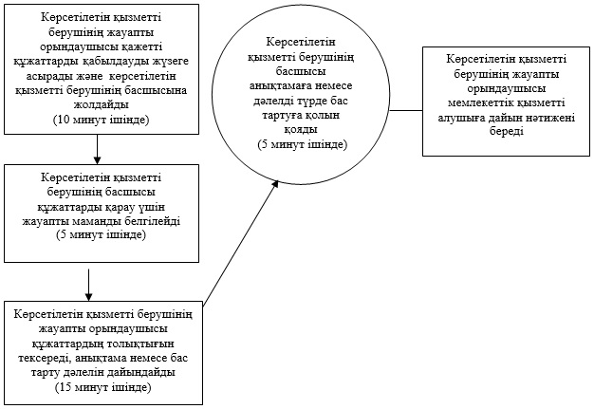

|  |  |
| --- | --- |
|  | "Жеке қосалқы шаруашылықтың болуы туралы анықтама беру" мемлекеттiк қызмет регламентіне 2-қосымша |

**Орталық арқылы мемлекеттік қызметті**  
**көрсету бойынша іске қосылатын**  
**ақпараттық жүйелердің функционалдық**  
**өзара іс-қимылдары графикалық**  
**нысанының № 1 диаграммасы**

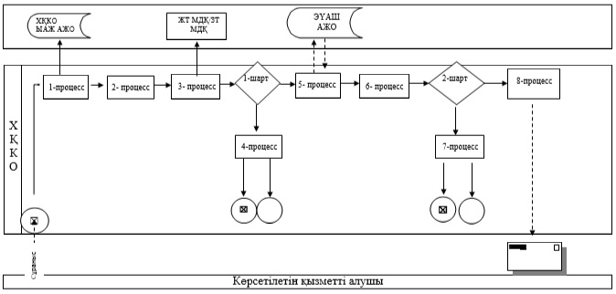

|  |  |
| --- | --- |
|  | "Жеке қосалқы шаруашылықтың болуы туралы анықтама беру" мемлекеттiк қызмет регламентіне 3-қосымша |

**Портал арқылы мемлекеттік қызметті**  
**көрсету бойынша іске қосылатын**  
**ақпараттық жүйелердің функционалдық**  
**өзара іс-қимылдары графикалық**  
**нысанының № 1 диаграммасы**

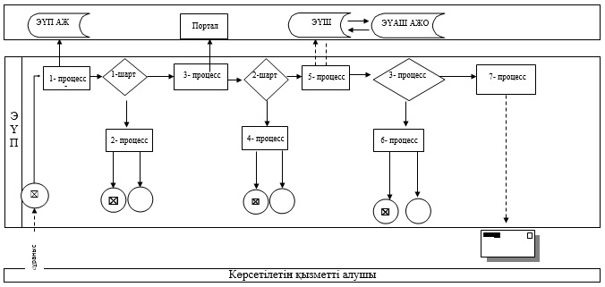

|  |  |
| --- | --- |
|  | "Жеке қосалқы шаруашылықтың болуы туралы анықтама беру" мемлекеттiк қызмет регламентіне 4-қосымша |

**"Жеке қосалқы шаруашылықтың болуы туралы анықтама беру"**  
**мемлекеттік қызмет көрсетудің бизнес-процестерінің**  
**анықтамалығы**

      Ескерту. Регламент 4-қосымшасымен толықтырылды - Батыс Қазақстан облысы әкімдігінің 28.10.2014 № 279 қаулысымен (алғашқы ресми жарияланған күнінен кейін күнтізбелік он күн өткен соң қолданысқа енгізіледі).

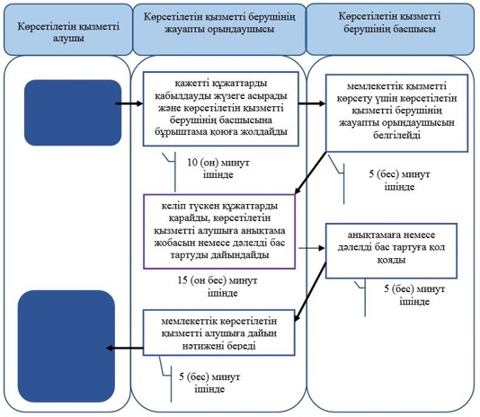

© 2012. Қазақстан Республикасы Әділет министрлігінің «Қазақстан Республикасының Заңнама және құқықтық ақпарат институты» ШЖҚ РМК